夏季小学期实践作业

飞机大战
游戏简介：
不知大家是否还记得当时微信上风靡一时的打飞机小游戏，通过控制我方飞机的上下左右移动，发射子弹来击毁敌机，增加得分。这是一款简单操作易上手又很有趣味性的游戏，我使用python作为基本语言，利用pygame仿照微信版本完成了这款低配版飞机大战游戏。

程序功能：
我方飞机会按时的不断发射子弹，玩家通过上下左右的方向键来躲避迎面而来的敌机，并利用子弹消灭他们。敌方分为小中大三种机型，有不同的飞行速度和生命值，小飞机一发子弹消灭，得分1000，中飞机八发子弹消灭，得分3000，大飞机十六发子弹消灭，得分8000，分数显示在屏幕的左下角。我方飞机有三条命，每次新生的飞机有三秒的安全期，游戏结束后，屏幕会显示“Game Over”字样和玩家的最终得分。

设计思路：
Step1：
先写主函数，引入pygame模块，初始化游戏，设置屏幕大小和标题，将背景图片载入，编写主函数，用screen.blit函数将背景图拷贝到屏幕上，再显示到窗口上，效果如下所示：
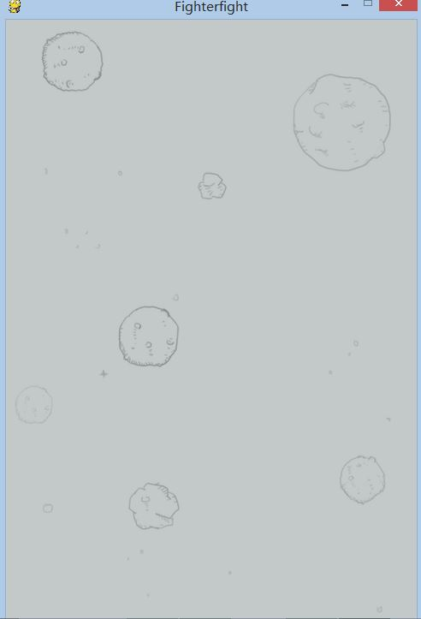

Step2：
再写我方飞机模块。建立类MyPlane，继承自Sprite类，初始化基类，加载图片，获得飞机所在的矩形模块，设置游戏开始时飞机所在的初始位置（预留下方状态栏）及每次按动方向键飞机移动的像素。定义飞机移动的四个方向函数，确保在移动的过程中不会超过边界。修改主函数，先导入mainplane模块，在主函数中生成我方飞机并绘制，然后导入key_pressed模块，检测用户按下了方向键的哪个按钮并调用MyPlane类的move函数做出对应反应，效果如下图所示：
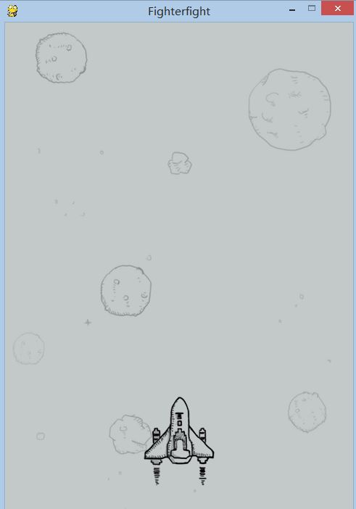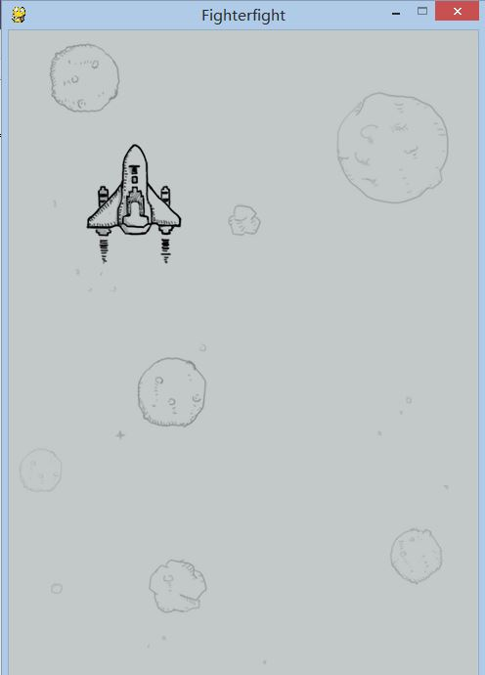

Step3：
继续写敌机模块。分为三类，小型、中型和大型敌机，全部继承自Sprite类，同我方飞机进行类似定义，不同的是敌机的生成是随机的因此要引入random模块，小中大型敌机的出现频率和移动速度不同，其余的进行复制修改操作。然后改写主函数。创建一个包含三类敌机的数据组，再分别创建三个不同类型的敌机组，编写三个函数，分别实现生成敌机并将其加入总机组和对应敌机组的操作，不同类型的敌机每次生成的个数不同。为了不让敌机之间进行覆盖操作，应该按大中小的顺序进行敌机的绘制，直接将对应类型机组中生成的飞机按顺序生成绘制即可，效果如下图所示：
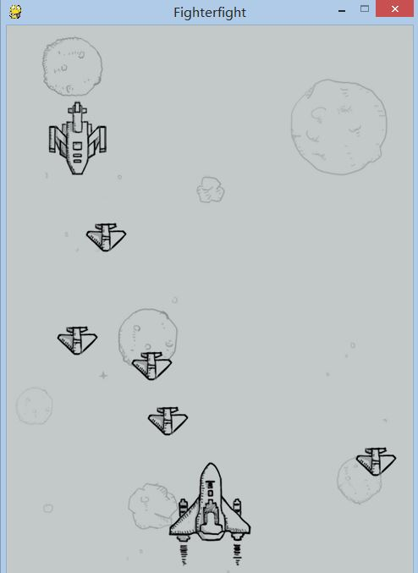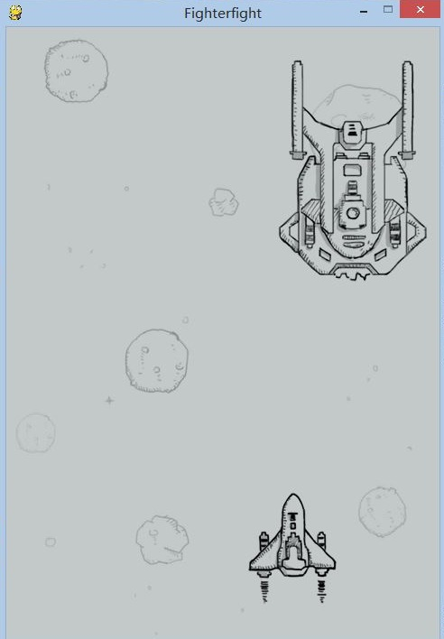

Step4:
给我机和敌机四种对象建立destroy列表，用list储存每个对象爆炸的四个图像。给每个对象赋予active属性，判断是否还存活，若碰撞则依次播放毁灭画面，之后重新在顶部生成。
然后进行碰撞检测的相关代码实现，调用Sprite模块中的spritecollide函数，传递我机和敌机组两个动画精灵，碰撞后返回敌机组中发生碰撞的敌机列表。若列表值不为空则我方飞机和碰撞敌机的状态都为死亡，播放毁灭动画，效果如下图所示：
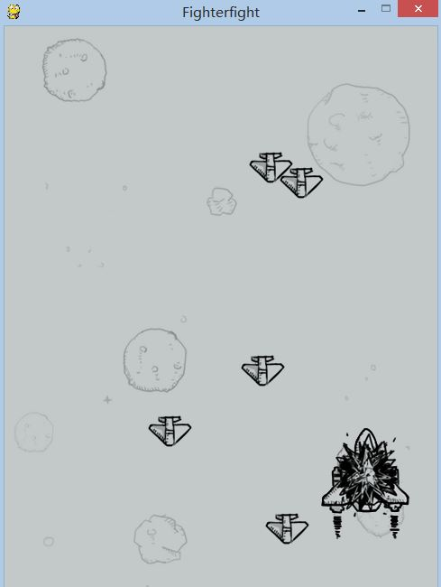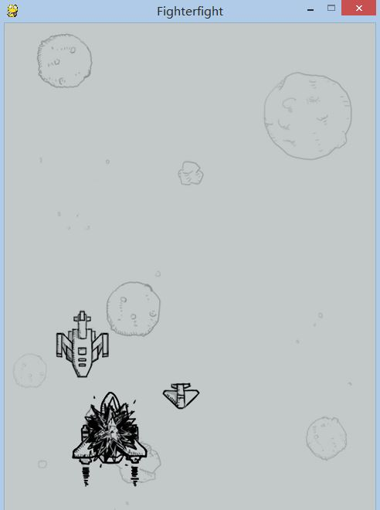

紧接着发现，我机和敌机的碰撞范围是图片所在的矩形框，要进行完美的碰撞检测需要用到sprite模块中的from_surface函数，它会将图片中非透明的部分返回为一个mask值，我们直接用每个对象的mask来进行碰撞检测，在主函数中调用pygame的collide_mask函数即可。

Step5:
给我机装备上子弹。初始化普通子弹类时需传入参数表示子弹的发射位置，与我机敌机相类似，在类中定义子弹的图片，速度，是否存活，移动方式等属性，随后在main文件中导入bullet模块，先生成空的子弹组，需要每次装填四颗子弹，用append函数向子弹组中添加Bullet类，在飞机的顶端中部生成子弹。为了控制飞机的发射子弹速度和射程，需要每10帧发射一次子弹，利用delay每帧自减操作来实现，随后判断子弹是否碰撞敌机，与上步骤类似，利用mask值来完成检测并绘制相应的毁灭操作，效果如下图所示：
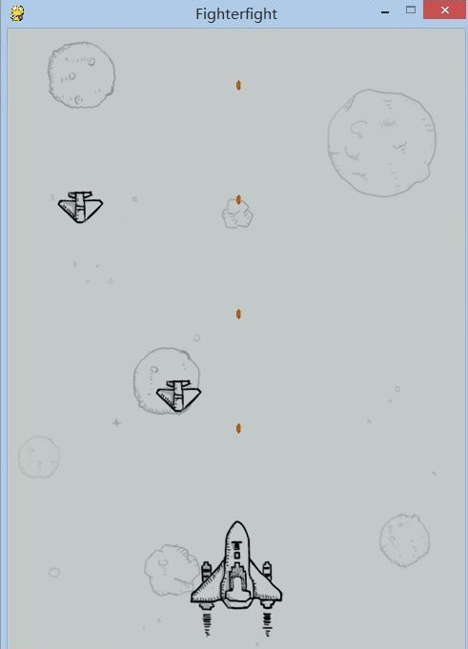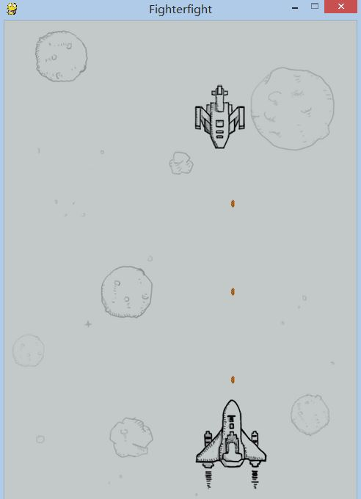

为了区分小中大敌机，让他们不会都被1发子弹击毁，需要给敌机设置一个energy属性，表示他们的血量。主函数中，如果击中的是中大型敌机，那么energy减一，当energy为0时敌机被消灭，若击中小型敌机，则直接毁灭。

Step6：
接下来实现分数和剩余生命值的显示。规则为击中小型敌机1000分，中型敌机3000分，大型敌机8000分，字体调用render函数，会自动将字符串渲染为一个pygame的surface对象，并将其显示在屏幕上。设置一个为life的变量，其中有加载表示生命的图标，表示生命的数量，我机每次毁灭时生命数会减一，生命值为0时游戏结束，效果如下所示：
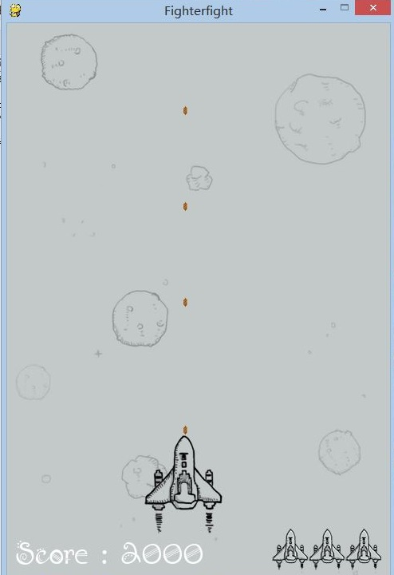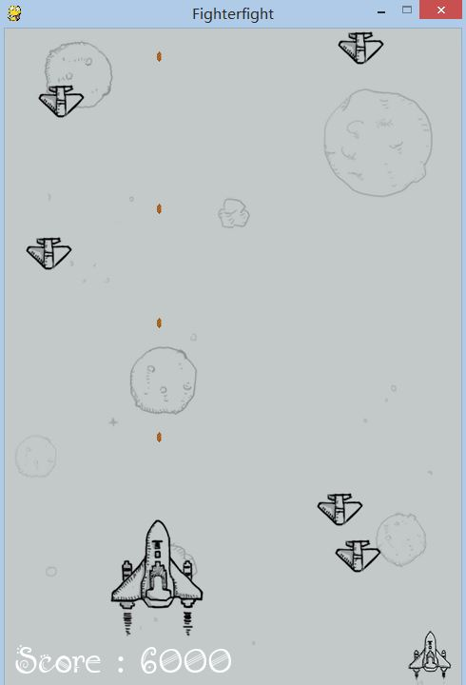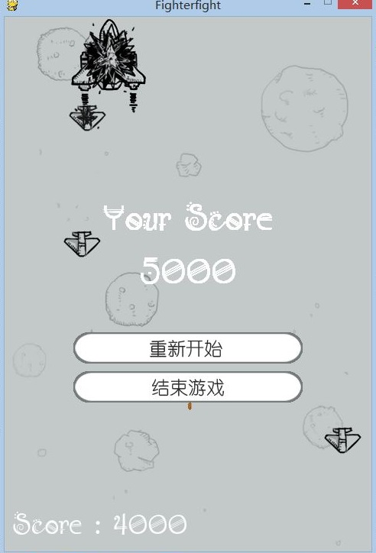

Step7:
为了增加游戏的挑战性和趣味性，给游戏设置了难度递增的环节，根据用户的得分，敌机的出现频率和移动速度都会有一定程度的改变。直接调用生成敌机时定义的add函数在组中加入对应数量的敌机，并编写定义增加敌机速度的函数，在难度上升时加快敌机的运行速度，图片效果显示不出太大差异，但可以大概看出敌机数量增加：
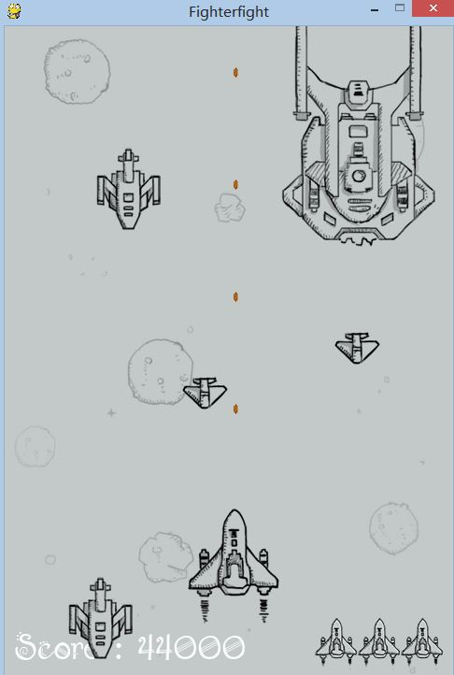

Step8：
对游戏进行了美化和优化。增加了敌机坠毁，我机坠毁，子弹发射，游戏升级等的游戏音效，优化了敌机和我机运动画面等，提高游戏颜值，游戏基本完成。

心路历程：
小学期的作业第二课，自己用OO语言实现小游戏的编程和实现。因为在此前完全没有接触过python语言的相关知识，所以一切都得从最根基的地方开始学起。因为有了C语言作为打底基础，于是用了将近三天的时间成功初步掌握了python的基本编程语言要求和语法。与C不同的是，python是根据语句块的不同缩进来进行代码的执行和判断，这就导致平时编程习惯较差，不注意语句代码规范的我吃了很大的亏。在基本了解了python语法的基础上，得知python为游戏开发项目提供了专门的库pygame，在下载安装好pygame库并且在对比鉴别了网上的各种游戏代码后，确定了自己的选题——伪微信版飞机大战。
Pygame为用户提供了非常多简便的函数和模块，在跟着游戏教程一点点学习制作的过程中收获了很多乐趣和知识，跟以往学习风格都不同的自学过程，有点不知所措，有点手忙脚乱，但是在得到最终成果的时候，却是无与伦比的骄傲与成就感。一个月的小学期即将步入尾声，我不敢说我有多么大的进步，也不敢与优秀的同学和作品进行较量，但是我觉得我个人的收获，对得起这一个月的付出。最后还要谢谢辛辛苦苦答疑解惑陪着我们的老师，辛苦啦！

